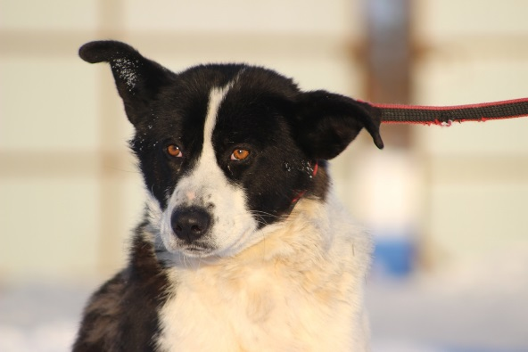

КАРТОЧКА УЧЕТА ЖИВОТНОГО БЕЗ ВЛАДЕЛЬЦА № 01

Категория животного: собака, щенок, кошка, котенок (нужное подчеркнуть).

Дата поступления в пункт передержки или приют) 24.02.2021

Акт отлова № 01 от 24.02.2021г.

Заявка на отлов (график)№ 01 от 24.02.2021г.

Адрес места отлова: Ул. Комсомольская 3Б

Порода, пол, окрас, примерный возраст, шерсть, уши, хвост, размер, вес животного:

Беспородная, сука, черно-белая, 2 года, средняя, развешанные, саблевидный, крупный, 30 кг.

Особые приметы нет

Проведен клинический осмотр ветеринарным специалистом Ильина Ю.В.

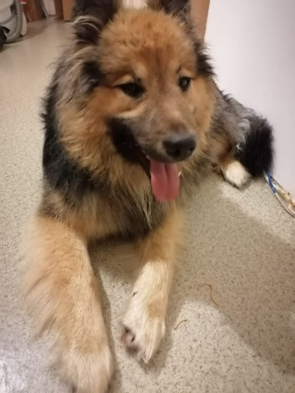

КАРТОЧКА УЧЕТА ЖИВОТНОГО БЕЗ ВЛАДЕЛЬЦА № 02

Категория животного: собака, щенок, кошка, котенок (нужное подчеркнуть).

Дата поступления в пункт передержки или приют) 24.02.2021

Акт отлова № 01 от 24.02.2021г.

Заявка на отлов (график)№ 01 от 24.02.2021г.

Адрес места отлова: Ул. Комсомольская 3Б

Порода, пол, окрас, примерный возраст, шерсть, уши, хвост, размер, вес животного:

Беспородный, кобель, зонарный, 2 года, длинная, стоячие, крючком, средний, 20 кг.

Особые приметы нет

Проведен клинический осмотр ветеринарным специалистом Ильина Ю.В.

Результаты наблюдения за животным, находящимся в вольерах для раздельного содержания подозрительных в заболевании бешенством (не выявлено, выявлено…)

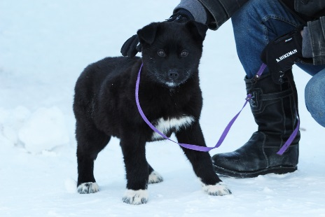

КАРТОЧКА УЧЕТА ЖИВОТНОГО БЕЗ ВЛАДЕЛЬЦА № 03

Категория животного: собака, щенок, кошка, котенок (нужное подчеркнуть).

Дата поступления в пункт передержки или приют) 24.02.2021

Акт отлова № 01 от 24.02.2021г.

Заявка на отлов (график)№ 01 от 24.02.2021г.

Адрес места отлова: Ул. Комсомольская 3Б

Порода, пол, окрас, примерный возраст, шерсть, уши, хвост, размер, вес животного:

Беспородный, кобель, черный с белым, 4 мес., средняя, висячие, саблевидный, средний, 8 кг.

Особые приметы нет

Проведен клинический осмотр ветеринарным специалистом Ильина Ю.В.

Результаты наблюдения за животным, находящимся в вольерах для раздельного содержания подозрительных в заболевании бешенством (не выявлено, выявлено…)

КАРТОЧКА УЧЕТА ЖИВОТНОГО БЕЗ ВЛАДЕЛЬЦА № 06

Категория животного: собака, щенок, кошка, котенок (нужное подчеркнуть).

Дата поступления в пункт передержки или приют) 25.02.2021

Акт отлова № 02 от 25.02.2021г.

Заявка на отлов (график)№ 01 от 24.02.2021г.

Адрес места отлова: Ул. Комсомольская 3Б

Порода, пол, окрас, примерный возраст, шерсть, уши, хвост, размер, вес животного:

Беспородная, сука, рыжая, 1год, средняя, развешанные, саблевидный, средний, 15 кг.

Особые приметы нет

Проведен клинический осмотр ветеринарным специалистом Ильина Ю.В.

Результаты наблюдения за животным, находящимся в вольерах для раздельного содержания подозрительных в заболевании бешенством (не выявлено, выявлено…)

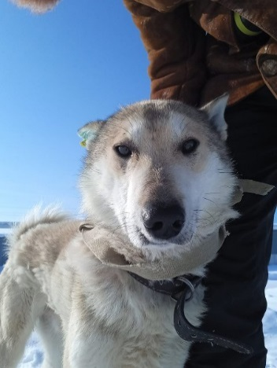

КАРТОЧКА УЧЕТА ЖИВОТНОГО БЕЗ ВЛАДЕЛЬЦА № 05

Категория животного: собака, щенок, кошка, котенок (нужное подчеркнуть).

Дата поступления в пункт передержки или приют) 24.02.2021

Акт отлова № 03 от 24.02.2021г.

Заявка на отлов (график)№ 02 от 24.02.2021г.

Адрес места отлова:  Ул.Мира,частный сектор

Порода, пол, окрас, примерный возраст, шерсть, уши, хвост, размер, вес животного:

Лайка, кобель, палевый, 4 года, средняя, стоячие, кольцом, средний, 20 кг.

Особые приметы шрам на брыльях

Проведен клинический осмотр ветеринарным специалистом Ильина Ю.В.

Результаты наблюдения за животным, находящимся в вольерах для раздельного содержания подозрительных в заболевании бешенством (не выявлено, выявлено…)

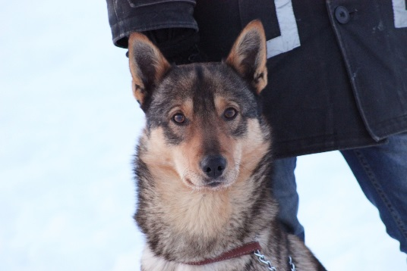

КАРТОЧКА УЧЕТА ЖИВОТНОГО БЕЗ ВЛАДЕЛЬЦА № 04

Категория животного: собака, щенок, кошка, котенок (нужное подчеркнуть).

Дата поступления в пункт передержки или приют) 24.02.2021

Акт отлова № 03 от 24.02.2021г.

Заявка на отлов (график)№ 02 от 24.02.2021г.

Адрес места отлова:  Ул.Мира,частный сектор

Порода, пол, окрас, примерный возраст, шерсть, уши, хвост, размер, вес животного:

Беспородная, кобель, зонарный, 2 года, средняя, стоячие, саблевидный, средний, 22 кг.

Особые приметы нет

Проведен клинический осмотр ветеринарным специалистом Ильина Ю.В.

Результаты наблюдения за животным, находящимся в вольерах для раздельного содержания подозрительных в заболевании бешенством (не выявлено, выявлено…)

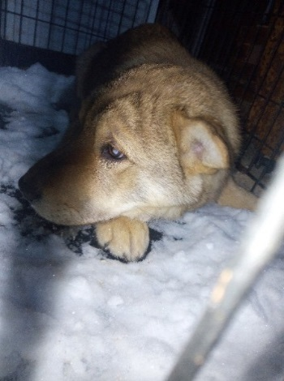

КАРТОЧКА УЧЕТА ЖИВОТНОГО БЕЗ ВЛАДЕЛЬЦА № 07

Категория животного: собака, щенок, кошка, котенок (нужное подчеркнуть).

Дата поступления в пункт передержки или приют) 26.02.2021

Акт отлова № 04 от 26.02.2021г.

Заявка на отлов (график)№ 03 от 25.02.2021г.

# Адрес места отлова:   ул.Мира-ул.Северная, стая собак

Порода, пол, окрас, примерный возраст, шерсть, уши, хвост, размер, вес животного:

Метис шарпея, кобель, зонарный, 8 мес., средняя, укороченные, саблевидный, средний, 15 кг Особые приметы нет

Проведен клинический осмотр ветеринарным специалистом Ильина Ю.В.

Результаты наблюдения за животным, находящимся в вольерах для раздельного содержания подозрительных в заболевании бешенством (не выявлено, выявлено…)

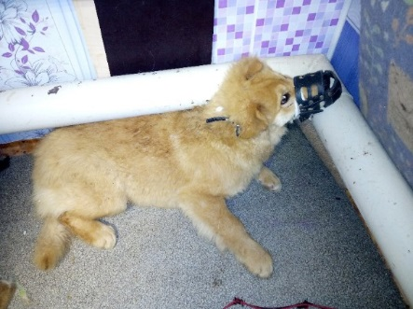

КАРТОЧКА УЧЕТА ЖИВОТНОГО БЕЗ ВЛАДЕЛЬЦА № 08

Категория животного: собака, щенок, кошка, котенок (нужное подчеркнуть).

Дата поступления в пункт передержки или приют) 26.02.2021

Акт отлова № 04 от 26.02.2021г.

Заявка на отлов (график)№ 03 от 25.02.2021г.

# Адрес места отлова:   ул.Мира-ул.Северная, стая собак

Порода, пол, окрас, примерный возраст, шерсть, уши, хвост, размер, вес животного:

Метис шарпея, кобель, рыжий, 8 мес., средняя, укороченные, саблевидный, средний, 18 кг Особые приметы нет

Проведен клинический осмотр ветеринарным специалистом Ильина Ю.В.

Результаты наблюдения за животным, находящимся в вольерах для раздельного содержания подозрительных в заболевании бешенством (не выявлено, выявлено…)

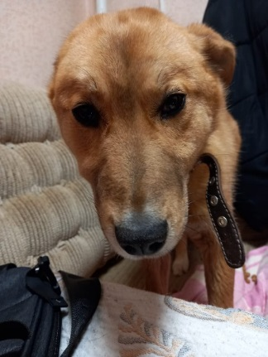

КАРТОЧКА УЧЕТА ЖИВОТНОГО БЕЗ ВЛАДЕЛЬЦА № 09

Категория животного: собака, щенок, кошка, котенок (нужное подчеркнуть).

Дата поступления в пункт передержки или приют) 26.02.2021

Акт отлова № 04 от 26.02.2021г.

Заявка на отлов (график)№ 03 от 25.02.2021г.

# Адрес места отлова:   ул.Мира-ул.Северная, стая собак

Порода, пол, окрас, примерный возраст, шерсть, уши, хвост, размер, вес животного:

Беспородная, кобель, рыжий с белым, 6 мес., средняя, полувисячие, саблевидный, средний,17 кг.

Особые приметы нет

Проведен клинический осмотр ветеринарным специалистом Ильина Ю.В.

Результаты наблюдения за животным, находящимся в вольерах для раздельного содержания подозрительных в заболевании бешенством (не выявлено, выявлено…)

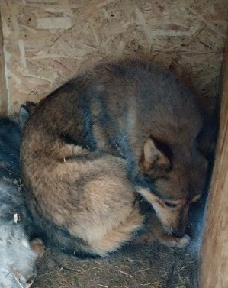

КАРТОЧКА УЧЕТА ЖИВОТНОГО БЕЗ ВЛАДЕЛЬЦА № 10

Категория животного: собака, щенок, кошка, котенок (нужное подчеркнуть).

Дата поступления в пункт передержки или приют) 27.02.2021

Акт отлова № 05 от 27.02.2021г.

Заявка на отлов (график)№ 03 от 25.02.2021г.

# Адрес места отлова:   ул.Мира-ул.Северная, стая собак

Порода, пол, окрас, примерный возраст, шерсть, уши, хвост, размер, вес животного:

Беспородная, кобель, коричневый, 4 года, средняя, стоячие, саблевидный, крупный, 35 кг.

Особые приметы нет

Проведен клинический осмотр ветеринарным специалистом Ильина Ю.В.

Результаты наблюдения за животным, находящимся в вольерах для раздельного содержания подозрительных в заболевании бешенством (не выявлено, выявлено…)